УТВЕРЖДЕНО
приказом МОУ ДО ДЮЦ
от 12 сентября 2024 года № 224 о/д
(Приложение 1)

Положение
о муниципальном этапе конкурса
«Безопасное колесо 2024»

- Общие положения

Муниципальный этап конкурса юных инспекторов движения «Безопасное колесо 2024» (далее - Конкурс) является командным первенством среди обучающихся общеобразовательных организаций Волосовского района Ленинградской области.
  - Конкурс проводится в целях воспитания законопослушных участников дорожного движения, профилактики детской безнадзорности и беспризорности, формирования здорового образа жизни и культуры безопасности жизнедеятельности обучающихся, воспитанников.
  - Задачами Конкурса являются:
- совершенствование работы по профилактике дорожно-транспортного травматизма, детской беспризорности и безнадзорности;
- привлечение детей к участию в пропаганде правил безопасного поведения на дорогах;
- вовлечение детей в отряды юных инспекторов движения;
- обучение детей управлению велосипедом в сложных дорожных ситуациях;
- изучение Правил дорожного движения;
- умение применять знания и навыки безопасного поведения на дороге.

2. Организаторы.

2.1. Общее руководство подготовкой и проведением Конкурса осуществляет Организационный комитет, в состав которого входят представители: Комитета образования администрации Волосовского муниципального района Ленинградской области, отдел Госавтоинспекции ОМВД России по Волосовскому району Ленинградской области, МОУ ДО ДЮЦ;
2.2. Членами жюри конкурсов являются: сотрудники Госавтоинспекции, представители органов образования.

- Сроки и место проведения

Конкурс «Безопасное колесо» проводится в течение учебного года в 3 этапа:
  - 1 этап - в образовательных учреждениях Ленинградской области всех типов и видов с ноября 2023 по март 2024 года;
  - 2 этап – районный конкурс, принимают участие команды – победители 1-го этапа, по плану Комитета образования администрации Волосовского муниципального района Ленинградской области;
  - 3 этап – финал областного Конкурса «Безопасное колесо» - на базе ГБУ ДО «Центр «Ладога».
Дата проведения муниципального этапа конкурса «Безопасное колесо 2024» 30.09.2024г., начало мероприятия в 10.30. Регистрация участников с 10.00. Место проведения: МКУК «ГДЦ «Родник» г. Волосово, пр. Вингиссара, д. 57.

4. Участники Соревнований

4.1. Участниками Конкурса являются победители первого этапа конкурса «Безопасное колесо», в командном первенстве.
4.2. К Конкурсу «Безопасное колесо 2024» допускаются дети, 2012, 2013, 2014 годов рождения.
4.3. Состав команды - 4 человека: 2 мальчика и 2 девочки.
4.4. Команды должны иметь парадную и спортивную формы одежды, защитные средства для участия в велоконкурсах (шлемы, наколенники, налокотники).
4.5. Для участия в муниципальном этапе Конкурса команды прибывают в сопровождении руководителя отряда ЮИД, на которого возлагается ответственность за жизнь и безопасность детей.
4.6. Заявки на участие команды во 2 этапе Конкурса необходимо предоставить до 22 сентября 2024г. в МОУ ДО ДЮЦ на электронный адрес duc.volosovo-edu@bk.ru. В случае несвоевременного предоставления заявки Оргкомитет имеет право рассмотреть вопрос о неучастии команды в Конкурсе.

5. Порядок и условия проведения

5.1. Каждая команда, принимающая участие в муниципальном этапе Конкурса, при регистрации представляет следующие документы:
- оригинал заявку на участие в конкурсе, заверенную врачом
(Приложение № 1). Замена кого-либо из заявленных участников допускается только по согласованию с Главной судьей Конкурса (в письменной форме);
- справку о проведении инструктажа о правилах поведения в общественных местах и мерах безопасности (Приложение № 1);
- ксерокопии свидетельства о рождении участников Конкурса;
- страховой полис обязательного медицинского страхования на всех членов команды;
- договор о страховании жизни и здоровья от несчастных случаев на каждого участника муниципального этапа Конкурса на время проведения соревнований;
- согласие на участие и обработку персональных данных от законного представителя участника (Приложение № 1)
5.2. В случае отсутствия каких-либо документов участие команды в муниципальном этапе рассматривается Главным судьей Конкурса.
5.3. Правила и особенности каждого этапа конкурсной части программы разъясняются участникам на станциях непосредственно перед началом Конкурса.

6. Программа и правила проведения, условия награждения

Программа Конкурса состоит из практических и теоретических заданий, включает в себя 5 состязаний (станций) в командном зачете и творческий конкурс команд.
6.1. Командный зачет:
- 1 станция «Знатоки ПДД» - теоретический экзамен на знание Правил дорожного движения Российской Федерации.
- 2 станция «Знание основ оказания первой помощи» - экзамен, включающий в себя вопросы на знание основ оказания первой помощи и автомобильной аптечки.
- 3 станция «Фигурное вождение велосипеда» – индивидуальное фигурное вождение велосипеда на специально оборудованной препятствиями площадке с подведением командного результата.
- 4 станция – «Основы безопасности жизнедеятельности» - теоретический экзамен на знание основ безопасного поведения на дороге и проверке знания дорожных знаков и деталей велосипеда.
6.2. Творческий конкурс:
- 5 станция - творческий конкурс команд - представление агитационно-пропагандистского мероприятия по формированию у обучающихся навыков безопасного поведения на улице.

Правила проведения Конкурса.

Станция 1 – «Знатоки правил дорожного движения».
Каждому участнику команды предлагается выполнить 20 заданий (вопросов), которые задаются и решаются в определённом программном режиме. Все вопросы высвечиваются на экране, участники дают ответы на специальных бланках:
- 8 вопросов – на знание очерёдности проезда перекрёстка транспортными средствами (на решение каждого вопроса дается 25 секунд).
- 2 вопроса – на внимание и память. Участникам предлагается картинка для просмотра в течении 30 секунд. Затем данное изображение разбивается на определённое количество секторов. В каждом из вопросов участник сравнивает фрагменты показанной картинки и выбирает сектора, относящиеся к изображению (на решение каждого вопроса дается 15 секунд).
- 2 вопроса – на знание деталей велосипеда и предметов защитной экипировки велосипедиста (на решение каждого вопроса дается 30 секунд).
- 6 вопросов – на знание правил дорожного движения. Участникам необходимо выбрать, кто соблюдает, а кто нарушает правила на представленных картинках с различными дорожными ситуациями (на решение каждого вопроса дается 30 секунд).
- 2 вопроса – на знание дорожных знаков (на решение каждого вопроса дается 30 секунд).
За каждый неправильный ответ начисляется 10 штрафных баллов. За каждый вопрос, на который нет ответа, также начисляется 10 штрафных баллов.
Победители определяются по количеству наименьшего числа набранных штрафных баллов. При равенстве результатов преимущество отдается самому младшему участнику.
Сопровождающие на станцию не допускаются.
Награждаются 1,2,3 места (командные).
Станция 2 – «Знание основ оказания первой помощи». Станция включает вопросы по оказанию первой помощи.
Конкурсные состязания на станции разделены на две части: класс «Теория» и класс «Практика».
1 класс «Теория» – командное состязание. При подготовке команды к конкурсу рекомендуется использование сайта «Все о первой помощи» (раздел – «для водителей») http://allfirstaid.ru/ .
Задания в классе «Теория» включают в себя следующие тематические вопросы:
- вопрос 1 — задача на знание основ оказания первой помощи при различных видах кровотечений, их признаки;
- вопрос 2 — задача на знание основ оказания первой помощи при различных видах переломов, их признаки;
- вопрос 3 — задача на знание основ оказания первой помощи при различных видах ожогов, их признаки;
- вопрос 4 — задача на знание основ оказания первой помощи при различных видах отморожений, их признаки;
- вопрос 5 — задача на знание основ оказания первой помощи при различных видах ран, их признаки;
- вопрос 6 — задача на знание основ оказания первой помощи при травмах различных частей тела: головы, грудной клетки, живота, позвоночника;
- вопрос 7 — задача на знание простых повязок и места их наложения;
- вопрос 8 — задача на знание содержимого автомобильной аптечки;
Каждому участнику достается индивидуальная карточка, содержащая 8 вопросов. Участнику необходимо внести ответы в специальные бланки.
Время прохождения класса «Теория» - 5 минут.
За каждое неверно выполненное задание начисляется 10 штрафных баллов.
2-й класс «Практика» - командное состязание – включает в себя задачи на знание обязательных шагов алгоритма по оказанию первой помощи пострадавшим в дорожно-транспортном происшествии (7 билетов). См. Алгоритм – приложение 3.
Командам предлагается вытянуть билет и действовать согласно предложенным условиям.
В классе «Практика» располагается стол, на котором можно разместить необходимые средства и подручный материал для оказания первой помощи при различных травмах.
Командам необходимо иметь с собой санитарную сумку или аптечку. Содержание санитарной сумки: перевязочный материал для наложения простых повязок (бинт 10 см х 5 м в упаковке и др.); предметы из автомобильной аптечки (жгут, ножницы и др.). Обязательное условие – повязка накладывается на всю длину бинта.
В качестве модели для наложения повязок и оказания первой помощи используется один из членов команды.
Время, отведённое для выполнения задания, — не более 5 минут.
За невыполненное или неверно выполненное практическое задание начисляются штрафные баллы от 0 до 10.
За нарушение дисциплины во время выполнения заданий (разговоры с другими участниками Конкурса, подсказки, использование шпаргалок, споры с судьёй и т.д.) участнику Конкурса в первый раз начисляется 3 штрафных балла, за повторное нарушение участник отстраняется от состязаний на данной станции. При этом ему начисляется максимальное количество штрафных баллов, предусмотренных заданием на данной станции.
Победители определяются по количеству наименьшего числа набранных штрафных баллов. При равенстве результатов преимущество отдается самому младшему участнику.
Сопровождающие на станцию не допускаются.
Награждаются: 1,2,3 места (командные);

Станция 3 – «Фигурное вождение велосипеда» (обеспечение соревнований велосипедами возлагается на участников).
Каждый участник проезжает участок с препятствиями. Велосипед один на всех членов команды.
Элементы фигурного вождения и очередность расположения препятствий на станции 3 определяются судейской коллегией.
Соревнование проводятся на площадке, где размещены различные препятствия (Приложение 2). Каждый участник, прибывший на станцию должен быть в защитных средствах (шлем, налокотники, наколенники).
Каждый участник должен проехать на велосипеде по площадке, преодолев все имеющиеся препятствия в определенной последовательности. В соревнованиях принимает участие поочередно каждый член команды.

Штрафные баллы начисляются:
- Пропуск препятствия -15 баллов
- Пропуск отдельно стоящего предмета -10 баллов
- Касание земли двумя ногами - 5 баллов
- Касание земли одной ногой - 2 балла
- Падение с велосипеда - 15 баллов
Также при прохождении каждого препятствия начисляются штрафные баллы согласно приложению №2.
Отказ одного из участников команды от прохождения данного этапа конкурса приводит к дисквалификации команды.
При определении победителей учитывается наименьшее количество штрафных баллов. При равенстве набранных баллов, преимущество отдается участнику, затратившему наименьшее количество времени. В случае повторного равенства результатов приоритет отдается наиболее младшим участникам соревнований.
Награждаются: 1,2,3 места (командные)

Станция 4 – «Основы безопасности жизнедеятельности».
Станция проводится в закрытом помещении, условно поделенном на 3 сектора:
- 1 сектор - Команда на специальной схеме «Дорожное движение» указывает 10 нарушений ПДД. Контрольное время выполнения - 2 минуты. За каждую ошибку команда получает 5 штрафных баллов.
- 2 сектор – Команда на специальной схеме «Безопасный путь домой» выполняет задание на знание и соблюдение дорожных знаков в условиях «виртуального» города. Команда на иллюстрации с изображением города, содержащей различные дорожные знаки, маркером наносит правильный путь движения велосипедиста (возраст велосипедиста объявляется на станции) из начальной точки (старта) до конечной точки (финиша), при этом учитывая требования дорожных знаков и правила движения велосипедистов по дорогам) Время выполнения — 4 минуты. За каждую ошибку команда получает 5 штрафных баллов.
- 3 сектор – На специальной схеме изображен макет велосипеда, детали которого обозначены цифрами. Команда должна проставить нужную цифру напротив названия детали велосипеда (10 терминов). Контрольное время выполнения 2 минуты.
При выполнении заданий допускается общение участников между собой для принятия коллективного решения. Время выполнения задания на каждом секторе для каждой команды фиксируется отдельно.
Содержание заданий может быть изменено по решению судейской коллегии.
За любую допущенную ошибку команде начисляется 5 штрафных баллов. Такое же количество штрафных баллов дополнительно начисляется за не выполненное до конца задание по истечении времени.
При определении победителей учитывается количество полученных штрафных баллов, при их равенстве приоритет отдается наиболее младшим участникам соревнований.
Сопровождающие на станцию не допускаются.
Награждаются: 1,2,3 места (командные).

Станция 5 – Творческий конкурс команды «Правила дорожные – друзья надёжные!» - представление агитационно-пропагандистского мероприятия по тематике безопасности дорожного движения. Выступление каждой команды должно иметь агитационную направленность на формирование у участников дорожного движения культуры и навыков безопасного поведения на улицах и дорогах.
Конкурс проводится в закрытом помещении, оборудованном звуковой аппаратурой и др. необходимыми техническими средствами (экраном, проектором и пр.). Сопровождающие допускаются на конкурс в качестве зрителей и помощников для технического обеспечения выступления команды. Представление проводится командой участников средствами художественной самодеятельности в любой малой сценической форме (инсценированная песня, литературный монтаж, поэтическая зарисовка, попурри, КВН и т.д.).
Участники конкурса выступают в форме ЮИД (форма должна соответствовать направлениям деятельности отрядов ЮИД; допускается использование дополнительной наглядной агитации, атрибутики и технического оснащения, в т.ч. музыкального сопровождения).
Продолжительность выступления не более 3 минут. При превышении лимита времени до 10 секунд команде начисляется 10 штрафных баллов, свыше 10 секунд 20 штрафных баллов.
На выступлении запрещается использование фонограммы с записанным голосом (фонограммы «плюс»). В случае нарушения данного условия команда снимается с конкурса. Оборудование, необходимое команде для творческого конкурса (мультимедийная установка, экран, театральные ширмы и т.д.) указывается в заявке на участие.
Конкурс проводится в следующем порядке:
- по команде представителя жюри конкурса участники приглашаются в зал для проведения инструктажа;
- жюри конкурса коротко напоминает конкурсантам порядок проведения конкурса;
- по команде жюри конкурса одна команда участников приглашается для выступления на сцену, следующая за ней - готовится к выступлению;

Конкурс оценивается по следующим критериям:
№ | Критерии оценки | Количество  баллов
1 | Соответствие содержания выступления теме Конкурса | 10 баллов
2 | Творческий замысел, оригинальность подачи материала, режиссерское решение, мастерство исполнения | 10 баллов
3 | Артистичность, настрой | 10 баллов
4 | Соответствие содержания выступлений возрастным особенностям | 10 баллов
5 | Рациональное использование отведенного для выступления времени | 10 баллов
6 | Соблюдение правил дорожного движения | 10 баллов

Каждый член жюри заполняет индивидуальные протоколы, которые далее обобщаются в сводном протоколе.
Награждаются 3 команды за 1, 2, 3 место. При одинаковом количестве баллов побеждает команда, набравшая большее количество баллов по вышеуказанным критериям в следующей последовательности 1, 2, 3, 4, 5, 6.

7. Подведение итогов муниципального этапа Конкурса, награждение победителей и призеров

7.1. Итоги муниципального этапа Конкурса подводят члены жюри по 5 станциям.
7.2. Подведение итогов по каждой станции проводится сразу по окончании соревнования. Все результаты заносятся в ведомости.
7.3. Победителями и призерами муниципального этапа Конкурса становятся 3 команды, занявших 3 первых места по сумме мест, занятых командами на всех станциях муниципального этапа Конкурса.
7.5. Команда, занявшая первое место, становится абсолютным победителем муниципального этапа Конкурса и представляет Волосовский муниципальный район на региональном этапе конкурса «Безопасное колесо».
7.6. Команды-участники Конкурса получают сертификаты участников. Команды, занявшие призовые места в общем зачёте награждаются грамотами и кубками.

- Финансирование

Проезд и питание команд осуществляется командирующими организациями.

Приложение № 1

ЗАЯВКА
на участие в муниципальном этапе Конкурса юных инспекторов движения «Безопасное колесо 2024»
Волосовского муниципального района.

_________________________________________________________________________________
(полное наименование учебного заведения)

№ | Фамилия, имя (полностью) | Дата рожд.  (число  месяц, год) | Домашний адрес, тел. | Класс | Допуск врача к соревнованиям | Подп. врача и печать медиц. учрежд  (на каждой  строке)
1.
....
5.
Всего допущено к соревнованиям ________ человек. _______________________________(подпись врача и печать мед. учреждения)

Командир команды _________________________________________________________
(фамилия, имя полностью)
Руководители:
1. ______________________________________________________________________
(Ф.И.О. полностью, должность)
2. ______________________________________________________________________
(Ф.И.О. полностью, должность)

Дата Печать учреждения
Директор ОУ ____________________ (подпись)
Контактный телефон _____________

(Угловой штамп
или типовой бланк)

СПРАВКА
Настоящей справкой удостоверяется, что со всеми нижеперечисленными членами команды _________________________________________________________________________________
(полное название команды)

направленными на муниципальный этап Конкурса юных инспекторов движения «Безопасное колесо 2024» проведен инструктаж и принят зачет по следующим темам:

- Правила поведения и пребывания: на территории школы, в общественных местах.
- Меры противопожарной безопасности.

№ | Фамилия, имя, отчество
1.
….
5.

Инструктаж проведен ___________________________________________________
(Ф.И.О. полностью, проводившего инструктаж, должность)
Подпись ________

Руководители: ______________________________________________________________,
(Ф.И.О. полностью)
_____________________________________________________
(Ф.И.О. полностью)
приказом № ____ от ______ назначены ответственными за жизнь, здоровье и безопасность выше перечисленных членов команды в пути следования к местам соревнований и обратно и в период проведения финала и соревнований.

Дата ______

Печать Руководитель учреждения _______________

Согласие родителя (законного представителя)
на участие несовершеннолетнего
в муниципальном этапе всероссийского конкурса
«Безопасное колесо 2024»

Я, _________________________________________________________________________________,
(ФИО родителя (законного представителя) полностью)
проживающий по адресу __________________________________________________________
________________________________________________________________________________,
паспорт серия _________ номер__________, выдан: _____________________________________
_________________________________________________________________________________,
(кем и когда выдан)
являясь родителем (законным представителем) ________________________________________ _________________________________________________________________________________
(ФИО ребенка полностью)
проживающего по адресу ________________________________________________________________________________,

действуя от имени обоих родителей (законных представителей) ребенка (опекаемого) добровольно даю согласие:
- на участие моего ребенка (опекаемого), не достигшего возраста 18 лет, в муниципальном этапе всероссийского конкурса «Безопасное колесо 2024» (далее – Конкурс);
- на фото и видеосъемку моего ребёнка, размещение фотографий и видеороликов с участием моего ребёнка на официальном сайте МОУ ДО ДЮЦ, в группе «ЮИД Волосовский район» социальной сети «В контакте» информационно - телекоммуникационной сети «Интернет», в педагогических изданиях и в качестве иллюстраций на мероприятиях образовательной организации: семинарах, конференциях, мастер-классах.

Данное согласие может быть отозвано в любой момент по моему письменному заявлению.

«____»__________20__г. ________________ /_____________________/
(личная подпись) (фамилия, инициалы)

Приложение №2

Размеры элементов (препятствий),
используемых на станции «Фигурное вождение велосипеда»
и таблицы штрафных баллов.

Препятствие 1 «Слалом».
Используются стойки на основании. Основание – утяжеленный цилиндр диаметром 15 см. и высотой 10 см. К центру основания крепится полая металлическая или пластиковая трубка. Общая высота стойки от 1,3 до 1,7 м. Расстояние между первой и второй стойками 1,3 м. Каждое следующее расстояние между стойками уменьшается на 5 см. Всего в препятствии используется не более 7 стоек. Ограничительная линия проходит по всей длине препятствия на расстоянии 1 м. слева и справа от стоек.

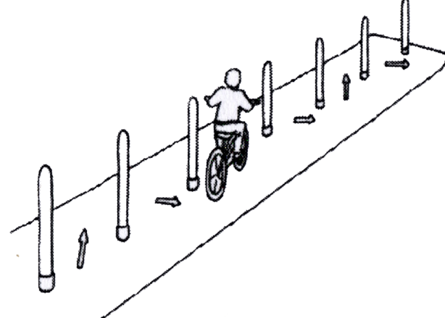

«Слалом». Участник проезжает между стойками, поочередно огибая каждую с правой или левой стороны и стараясь не задеть их. | Смещение или касание стойки | 1
 | Падение стойки | 2
 | Пропуск стойки | 3
 | Выезд за пределы трассы | 3

Препятствие 2 «Узор из конусов»

Используются дорожные конусы в количестве 5 штук, которые устанавливаются на площадке длиной 5,5 м и шириной 3 м. Расстояние между конусами и ограничительными линиями – 80 см. Расстояние от 1 до 2 конуса – 1,15 м, от 1 до 3 конуса – 2,3 м.

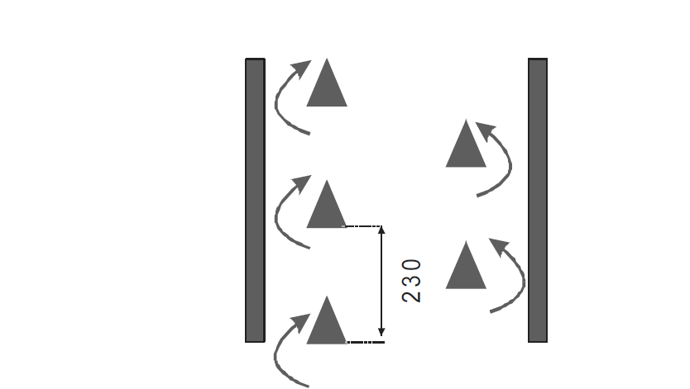

Описание препятствия | Ошибки при выполнении | Количество штрафных баллов
«Узор из конусов». Участник объезжает все конусы по порядку, стараясь не задеть их и не выехать за габариты  площадки | Сдвиг конуса (за каждый) | 1
 | Падение конуса (за каждый) | 2
 | Пропуск конуса | 2
 | Выезд за пределы габаритов препятствия (за каждый  выезд) | 2

Препятствие 3 «Прицельное торможение»

Препятствие представляет собой прямоугольный коридор, длина которого на 5 см превышает длину велосипеда, предоставляемого организаторами. Ширина коридора – 80 см. Контур коридора очерчивается ограничительными линиями. По углам препятствия устанавливаются конусы. Высота конуса – до 40 см, радиус основания – до 25 см. На верхнюю часть выездных конусов кладется планка (полая металлическая или пластиковая трубка) длиною 1 м.

Описание препятствия | Ошибки при выполнении | Количество штрафных баллов
«Прицельное торможение». Участник, заезжая в коридор, должен затормозить велосипед, максимально приблизив переднее колесо к планке и не сбив ее при этом | Нога или ноги участника находятся за пределами ограждения | 1
 | Велосипед находится за пределами ограждения | 2
 | Падение планки | 3

Препятствие 4 «S-образная дорога»

Используются фишки высотой до 25 см. и шириной основания 7 см. Из этих фишек строится S – образная дорожка шириною в 50 см и расстоянием между фишками по каждой стороне до 50 см. Угол поворотов должен составлять не менее 30 градусов. Дорожка может быть с заездом направо или налево.

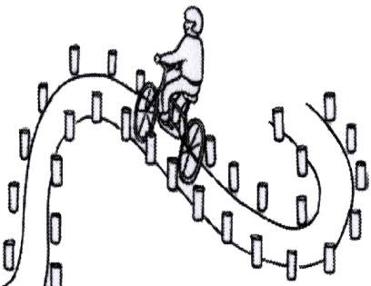 | 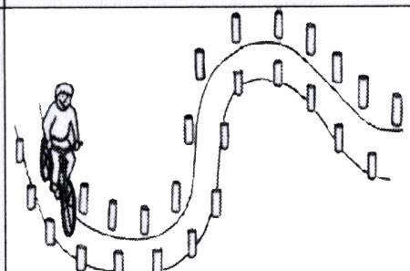

Описание препятствия | Ошибки при выполнении | Количество штрафных баллов
«S-образная дорога». Участник должен проехать по габаритной дороге между фишками, стараясь не задать их. | Сбить или переместить фишку | 4
 | Сбить или переместить 10 и более фишек | 10
 | Выезд за пределы препятствия (за каждую пропущенную фишку) | 1
 | Выезд за пределы препятствия (за пропущенные 10 и более фишек) | 10

Препятствие 5 «Зауженная дорожка с поворотом»

Используются фишки (шайбы) 4-х цветов, которые расположены вплотную друг к другу. Длина дорожки не менее 4м. Ширина в начале дорожки не менее 50см., в конце – 15 см. (расстояние измеряется между внутренними краями фишек (шайб)).

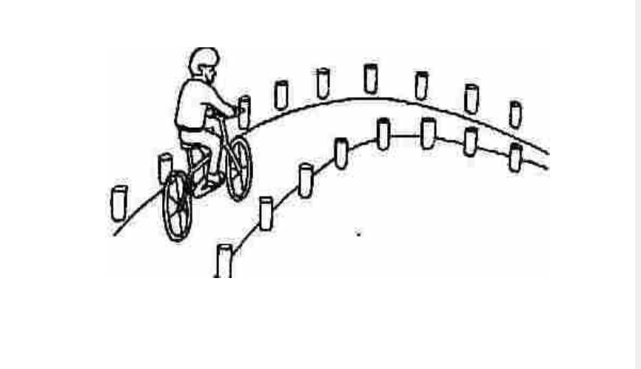
Описание препятствия | Ошибки при выполнении | Количество штрафных баллов
«Зауженная дорожка с поворотом». Участник должен проехать по габаритной дорожке из фишек (шайб), стараясь не сместить их | Смещение фишек (шайб) в первом секторе | 4
 | Смещение фишек (шайб) во втором секторе | 3
 | Смещение фишек (шайб) в третьем секторе | 2
 | Смещение фишек (шайб) в четвертом секторе | 1

Препятствие 6 «Перенос предмета».

Используются две стойки, которые состоят из тяжелого основания, полой пластиковой трубы, с прикрепленными на их верхней части чашами. Высота стоек 1,2 м. Переносимый предмет – теннисный мяч или шар. Расстояние между стойками не менее 3 м.
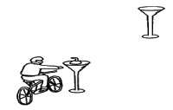

Описание препятствия | Ошибки при выполнении | Количество штрафных баллов
«Перенос предмета» Участник должен перенести с одной чаши в другую предмет, не уронив предмет и стойки. | Проезд мимо предмета | 3
 | Падение предмета с конечной стойки, не поставлен предмет на стойку | 2
 | Выезд за пределы трассы | 1

Приложение № 3
Алгоритмы к станции
«Знание основ оказания первой помощи»

Задача № 1

В результате ДТП водитель легкового автомобиля сбил юного велосипедиста. Ребёнок при опросе жалуется на боль в области правой голени. При осмотре пострадавшего на правой голени рана, в которой определяются костные отломки. Сильного кровотечения из раны нет.

Участнику необходимо составить алгоритм действия по оказанию первой помощи, используя предложенные материалы.
Предварительный диагноз: открытый перелом правой голени; венозное кровотечение.

Задача № 2

Произошло ДТП. Мотоциклист, не справившись с управлением, упал на проселочную дорогу. При осмотре у пострадавшего в области правого коленного сустава имеется небольшая рана, из которой медленно вытекает кровь темно-красного цвета.

Участнику необходимо составить алгоритм действий по оказанию первой помощи, используя предложенные материалы. Применить необходимую повязку на коленный сустав.
Предварительный диагноз: венозное кровотечение; рана правого коленного сустава.

Задача № 3

Произошло ДТП. Водитель автомобиля совершил наезд на пешехода. Пострадавший лежит на проезжей части. При опросе пешеход жалуется на боль в левой нижней конечности. При осмотре на левой ступне видна припухлость мягких тканей, кровоизлияние в мягкие ткани, резкая боль при сгибании и разгибании стопы.

Участнику необходимо составить алгоритм действий по оказанию первой помощи, используя предложенные материалы.
Предварительный диагноз: закрытый перелом костей левой стопы.

Задача № 4

Сбитый автомобилем пешеход лежит на проезжей части. Пострадавший в сознании. При опросе жалуется на сильные боли в левой ноге. Брюки в области левой голени пропитаны кровью. В средней трети голени расположена рана, из которой видны костные отломки. Из раны пульсирующей струей вытекает кровь алого цвета.

Участнику необходимо составить алгоритм действий по оказанию первой помощи, используя предложенные материалы.
Предварительный диагноз: открытый перелом левой голени; артериальное кровотечение; состояние пострадавшего тяжелое.

Задача № 5

Произошло ДТП. Водитель автомобиля сбил велосипедиста. При опросе он жалуется на боли в области локтевого сустава. При осмотре на левом локтевом суставе имеются множественные ссадины и неглубокая рана, которая кровоточит редкими каплями.

Участнику необходимо составить алгоритм действия по оказанию первой помощи, используя предложенные материалы. Применить необходимую повязку на локтевой сустав.
Предварительный диагноз: капиллярное кровотечение; ушибленная травма левого локтевого сустава.

Задача № 6

Водитель легкового автомобиля совершил наезд на пешехода на пешеходном переходе. Пострадавший при падении получил ранение правой кисти. При опросе пострадавший жалуется на болезненность и припухлость в области лучезапястного сустава. Боль усиливается при сжатии кисти в кулак. При осмотре на правой кисти имеются ссадины и гематомы.

Участнику необходимо составить алгоритм действия по оказанию первой помощи, используя предложенные материалы.
Предварительный диагноз: закрытый перелом правой кисти руки.

Задача № 7

Произошло ДТП. 8-летнего ребёнка на велосипеде сбил автомобиль. Пострадавший ребёнок в сознании, здоровой рукой поддерживает повреждённую руку и кричит от боли. При осмотре на кожных покровах правого плеча имеются гематомы.

Участнику необходимо составить алгоритм действий по оказании первой помощи, используя предложенные материалы.
Предварительный диагноз: закрытый перелом правого плеча.

